З В І Т
про роботу наукового студентського гуртка з
Історії держави і права України та зарубіжних країн

У першому семестрі 2024-2025 н.р. на 1 курсі (бакалаврату) факультету судового та міжнародного права за підтримки науковців кафедри історії держави і права продовжується робота з вивчення питань становлення державності, діяльності видатних історичних діячів та нормативно-правових документів, які включені до вивчення Історії держави і права.
11 листопада 2024 р., в приміщенні читацької зали, відбулось засідання членів наукового гуртка з Історії держави і права, які навчаються на ФСМП.

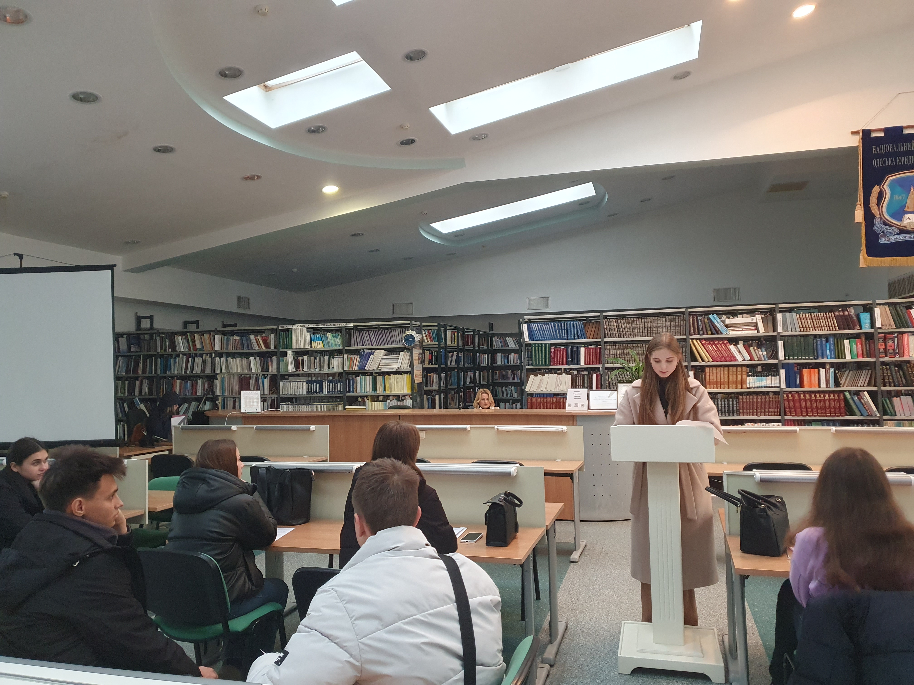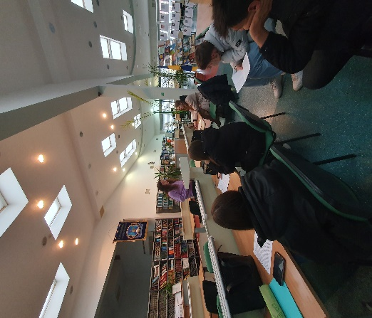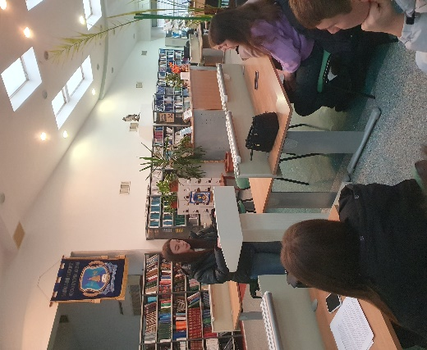

Група з 11 здобувачів працювала під керівництвом доцента О. Горяги маючи на меті збільшення обсягу своїх знань з актуальних історико-правових питань. Було заслухано та обговорено доповіді за напрямком «Руська Правда – видатна пам’ятка права Київської Русі».

Теми доповідей
- Руська правда – видатна пам’ятка права Київської Русі .
- Редакції Руської Правди та їх загальна характеристика.
- Суб’єкти та об’єкти злочину в Київський Русі .
- Різновиди злочинів за Руською Правдою.
- Різновиди покарань за Руською Правдою.
- Поняття форми провини в законодавстві Київської Русі.
- Спадкове право в Київській Русі.
- Явище кровної помсти у праві Київської Русі.
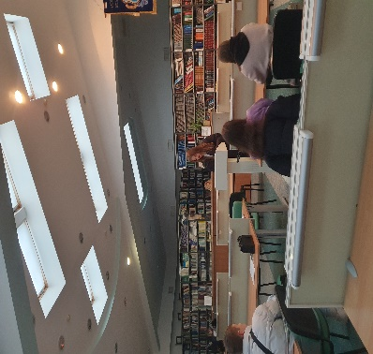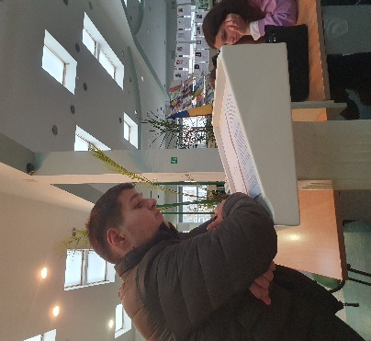

Учасники засідання

- Радюк Анастасія - ФСМП (О і О) 1 курс 3 потік 1 гр. (з доповіддю)
- Пономаренко Анна - ФСМП (О і О) 1 курс 3 потік 1 гр. (з доповіддю)
- Соломонов Володимир - ФСМП (О і О) 1 курс 3 потік 2 гр. (з доповіддю)
- Усатенко Валерія - ФСМП (МП) 1 курс 2 потік 3 гр. (з доповіддю)
- Калашнікова Дар’я - ФСМП (МП) 1 курс 2 потік 3 гр. (з доповіддю)
- Сінько К. - ФСМП (О і О) 1 курс 2 потік 3 гр. (з доповіддю)
- Снігур Павло - ФСМП (П) 1 курс 1 потік 4 гр. (з доповіддю)
- Юзефович О. - ФСМП (П) 1 курс 1 потік 4 гр. (з доповіддю)
- Красножон В. - ФСМП (О і О) 1 курс 3 потік 2 гр.
- Ребдело М. – ФСМП (П) 1 курс 1 потік 4 гр.
- Ховращук Роман – ФСМП (П) 1 курс 1 потік 4 гр.
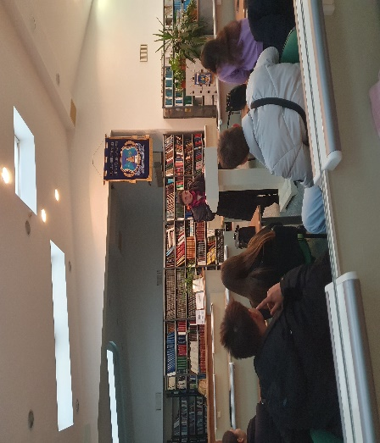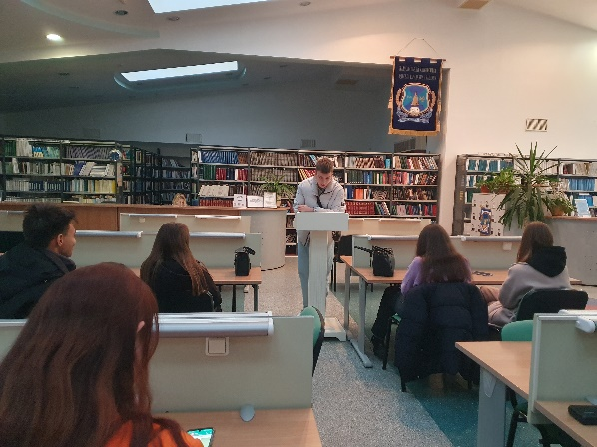
Було заслухано та обговорено цікаві та важливі доповіді, які є гарним доповненням матеріалів програми з Історії держави і права, що допоможе здобувачам поглибити свої знання з зазначеної дисципліни.

Керівник проблемної групи №2
« Студентського наукового гуртка з
Історії держави та права України
«Історія та перспективи розвитку
Української держави» О. Горяга

